Лабораторна робота № 6
Тищенко Дмитро КБ-241
Криптографічний захист у ОС
6.1 Мета роботи
1) Ознайомитися з методами криптографічного захисту у Windows та Linux.
2) Навчитися шифрувати диски за допомогою BitLocker та LUKS.
3) Дослідити можливості шифрування окремих файлів (EFS, gpg, eCryptfs).
4) Ознайомитися з використанням сертифікатів для захисту даних і доступу.
6.5 Завдання для виконання
1) Налаштувати BitLocker на диску у Windows.
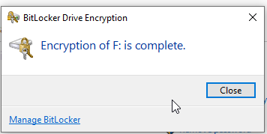
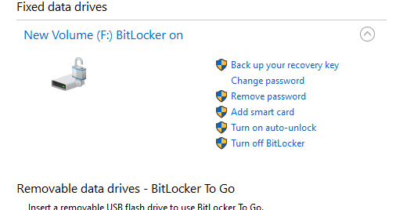
2) Зашифрувати файл EFS та перевірити доступ від іншого користувача.
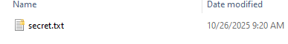
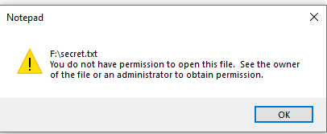
3) Виконати повнодискове шифрування (LUKS) у Linux.
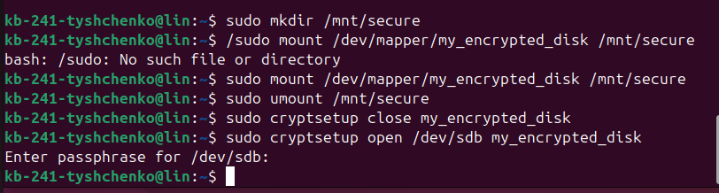
Без паролю на диск потрапити не можливо.
4) Зашифрувати файл за допомогою GPG.
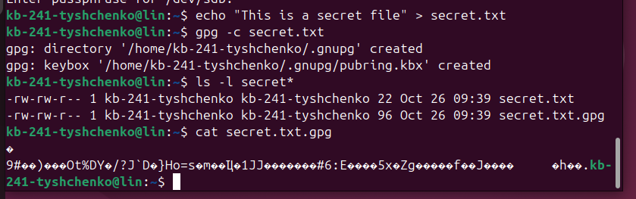
5) Створити та переглянути сертифікат користувача.
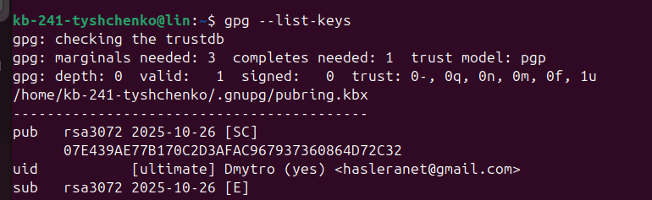
6.6 Контрольні питання
1) У чому різниця між BitLocker і EFS у Windows?
BitLocker шифрує весь диск, а EFS — лише окремі файли користувача.
2) Як працює LUKS у Linux?
LUKS шифрує розділ диска, створюючи захищений контейнер, який відкривається паролем.
3) Чим відрізняється повнодискове шифрування від шифрування окремих файлів?
Повнодискове шифрування захищає весь диск одразу, а лише вибрані дані.
4) Що таке Recovery Key і навіщо він потрібен?
Це резервний ключ для розблокування зашифрованого диска, якщо втрачено пароль.
5) Як GPG використовує сертифікати для шифрування?
GPG шифрує дані, використовуючи публічний ключ із сертифіката користувача для забезпечення доступу лише власнику приватного ключа.
6) Яку роль відіграють центри сертифікації (CA)?
Центри сертифікації перевіряють особу власника ключа й підписують сертифікати, підтверджуючи їхню достовірність.
Висновки
Сьогодні я ознайомився з методами криптографічного захисту у Windows та Linux. Навчився шифрувати диски за допомогою BitLocker та LUKS, та шифрувати окремі файли (EFS, gpg, eCryptfs).

